Лабораторная работа №7

Дисциплина: Архитектура компьютера

Ким Ангелина Павловна

Содержание

# 1 Цель работы

Освоение арифметических инструкций языка ассемблера NASM.

# 2 Задание

Здесь приводится описание задания в соответствии с рекомендациями методического пособия и выданным вариантом.

# 3 Выполнение лабораторной работы

Создаем каталог для программ лабораторной работы №7, переходим в него и создаем файл lab7-1.asm (рис. 1)

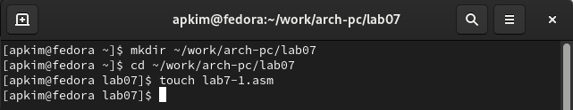

Рис. 1: Создание каталога

Введем в файл lab7-1.asm текст программы из листинга 7.1. (рис. 2)

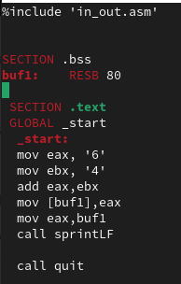

Рис. 2: Введем в файл текст программы

Создаем исполняемый файл и запускаем его. (рис. 3)

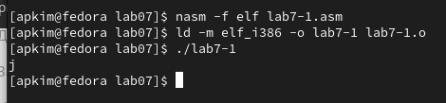

Рис. 3: Создание исполняемого файла

Далее изменяем текст программы и вместо символов, запишем в регистры числа. (рис. 4)

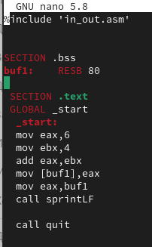

Рис. 4: Изменяем текст программы

Создаем исполняемый файл и запускаем его. Этот символ не отображается при выводе на экран, так как символ 10 - символ перевода строки (рис. 5)

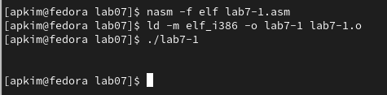

Рис. 5: Создание исполняемого файла

Создаем файл lab7-2.asm и вводим в него текст программы из листинга 7.2 (рис. 6)

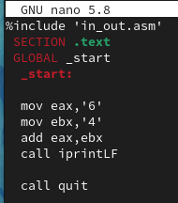

Рис. 6: Текст программы из листинга 7.2

Создаем исполняемый файл и запускаем его. (рис. 7)

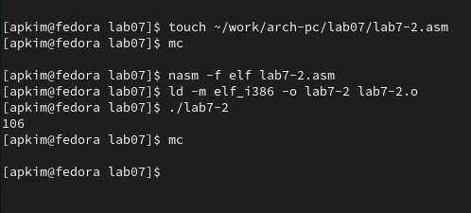

Рис. 7: Создаем исполняемый файл

Аналогично предыдущему примеру изменим символы на числа (рис. 8)

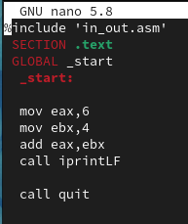

Рис. 8: Заменяем символы на числа

Создаем исполняемый файл и запускаем его (рис. 9)

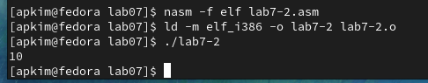

Рис. 9: Создаем исполняемый файл и запускаем его

Заменяем функцию iprintLF на iprint (рис. 10)

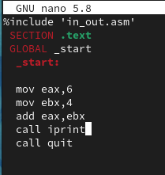

Рис. 10: Заменяем функцию

Создаем исполняемый файл и запускаем его (рис. 11)

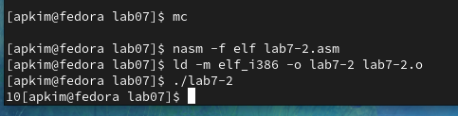

Рис. 11: Создаем исполняемый файл

Создаем файл lab7-3.asm и вводим туда текст программы из листинга 7.3 (рис. 12)

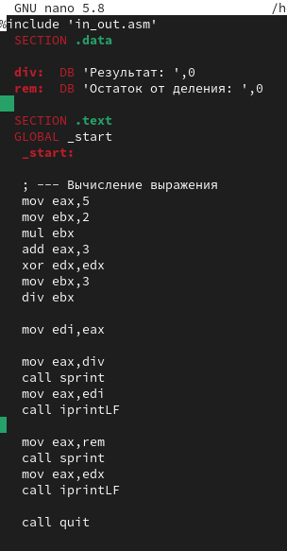

Рис. 12: Текст программы

Создаем исполняемый файл и запускаем его (рис. 13)

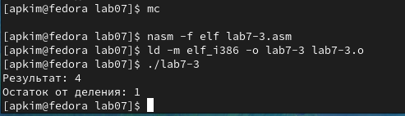

Рис. 13: Создаем исполняемый файл

Изменяем текст программы для вычисления выражения f(x)=(4*6+2)/5 (рис. 14)

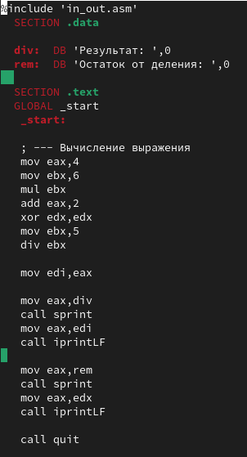

Рис. 14: Изменяем текст программы

Создаем исполняемый файл и запускаем его (рис. 15)

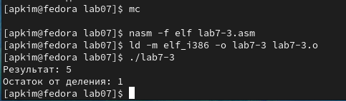

Рис. 15: Создаем исполняемый файл

Создаем файл variant.asm и вводим в него текст программы из листинга 7.4 (рис. 16)

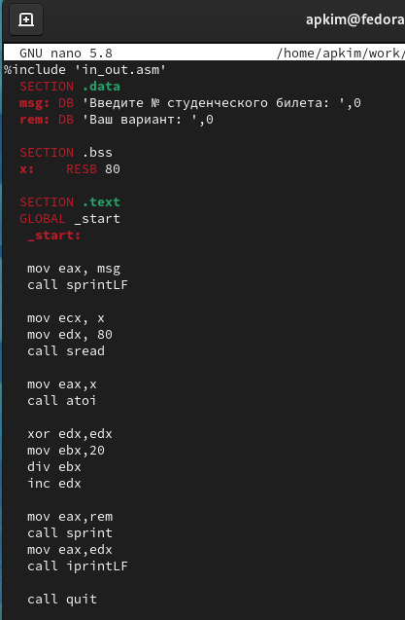

Рис. 16: Текст программы из листинга 7.4

Создаем исполняемый файл и запускаем его (рис. 17)

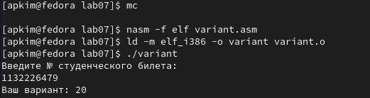

Рис. 17: Создание исполняемого файла

#Ответы на вопросы. 1. Какие строки листинга 7.4 отвечают за вывод на экран сообщения ‘Ваш вариант:’? Ответ: mov eax,rem; call sprint 2. Для чего используется следующие инструкции? nasm mov ecx, x mov edx, 80 call sread Ответ: Эти инструкции используются для ввода переменной Х с клавиатуры и сохранения введенных данных. 3. Для чего используется инструкция “call atoi”? Ответ: Эта инструкция используется для преобразование кода переменной ASCII в число. 4. Какие строки листинга 7.4 отвечают за вычисления варианта? Ответ: xor edx,edx; mov ebx, 20 div ebx inc edx 5. В какой регистр записывается остаток от деления при выполнении инструкции “div ebx”? Ответ: в регистре edx 6. Для чего используется инструкция “inc edx”? Ответ: Для увеличения значения edx на 1. 7. Какие строки листинга 7.4 отвечают за вывод на экран результата вычислений? Ответ: mov eax,edx call iprintLF

Задание для самостоятельной работы. У меня выпал вариант 20. Текст программы для функции из варианта 20. (рис. 18)

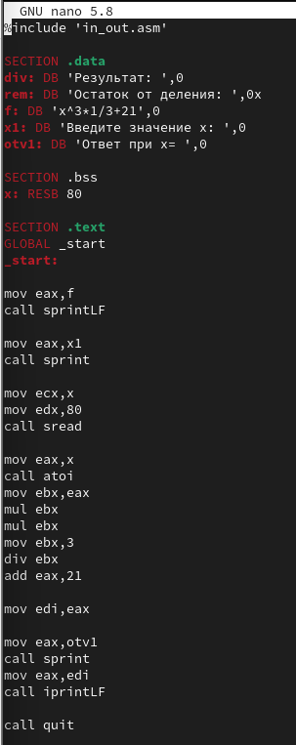

Рис. 18: Текст программы вариант-20

Создаем исполняемый файл и запускаем его (рис. 19)

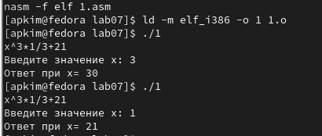

Рис. 19: Создание исполняемого файла

# 4 Выводы

В ходе выполнения данной лабораторной работы я освоила арифметические инструкции языка ассемблера NASM.

# Список литературы